1.Название технологии: «Способ проведения операции циркумцизии»
2.Описание технологии: Изобретение относится к медицине, а именно к урологии. Освобождают головку полового члена, отодвигая листки крайней плоти за венечную борозду. Затем циркулярно производят инъекцию 2% раствора лидокаина под внутренний листок препуциального мешка за венечной бороздой и натягивают препуциальный мешок на головку полового члена. Накладывают анатомический пинцет над головкой полового члена, одномоментно равномерно иссекают оба листка крайней плоти, при этом сохраняют 0,5-1 см внутреннего листка. Циркулярные швы между листками не накладывают. Способ позволяет предотвратить постоперационную деформацию полового члена, повреждение головки полового члена, рубцовый фимоз, препятствует повреждению эрогенных зон и нарушению потенции. 1 ил.

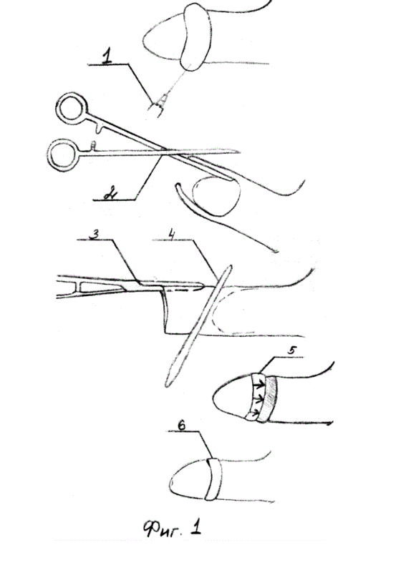

3.Область применения (класс МПК): Медицинские учреждения МПК А61
4.Разработчик (авторы): Муртузаалиев Заур Нурулаевич, Махачев Башир Магомедович, Муртузаалиев Нурула Патаалиевич (кафедра детской хирургии)
5.Вид объекта промышленной собственности: Патент на изобретение № 2567817
6.Правообладатель: ФГБОУ ВО «Дагестанский государственный медицинский университет» Минздрава России
7.Техническая и/или экономическая эффективность от использования технологии:
Использование данногоспособа - проведение операции циркумцизии имеет ряд преимуществ по сравнению с традиционным циркулярным иссечением крайней плоти:
1. Сокращение времени операции.
2. Ребенок не нуждается в общем обезболивании.
3. Исключается возможность повреждения головки полового члена при обрезании крайней плоти над пинцетом.
4. При лигировании сосудов кетгутом предотвращается кровотечение и восстанавливается уздечка.
5. Расчет и рациональное иссечение наружной кожи полового члена исключает возможность нарушения нормального развития и роста полового члена.
6. Циркулярное сохранение внутреннего листка крайней плоти и отсутствие швов позволяет избежать повреждения эрогенных зон и нарушения потенции.
7. Сроки заживления раны уменьшаются.
Данный способ может быть реализован в урологических и хирургических отделениях, при оперативном лечении фимоза и при проведении ритуального обрезания.
8.Требуемые инвестиции: Обучение специалистов технике проведения разработанной технологии операции с помощью запатентованного способа лечения.

